Расчет в общем модуле

Процедура РассчитатьОсновныеНачисления(Регистратор, Отказ) Экспорт

НаборЗаписей = РегистрыРасчета.ОсновныеНачисления.СоздатьНаборЗаписей();
НаборЗаписей.Отбор.Регистратор.Установить(Регистратор);
НаборЗаписей.Прочитать();

Запрос = Новый Запрос;
Запрос.Текст =
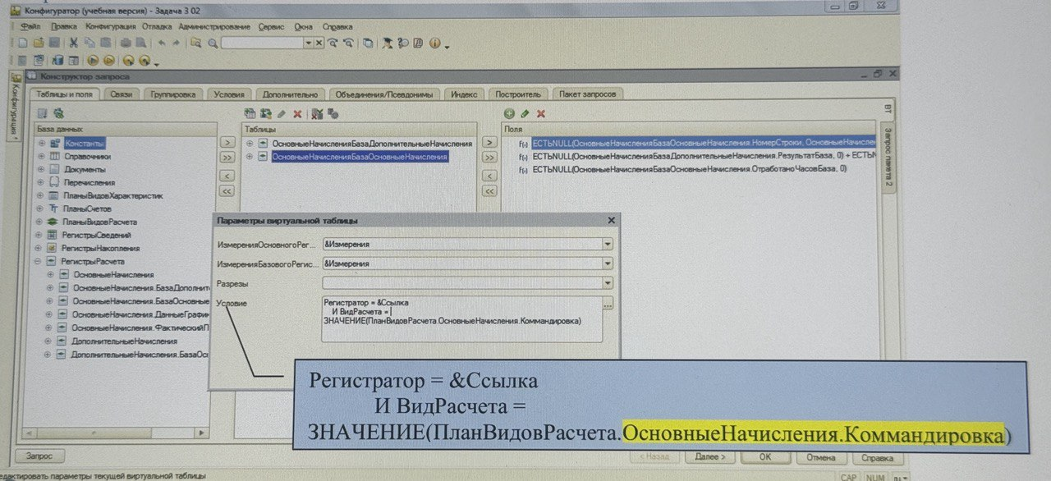
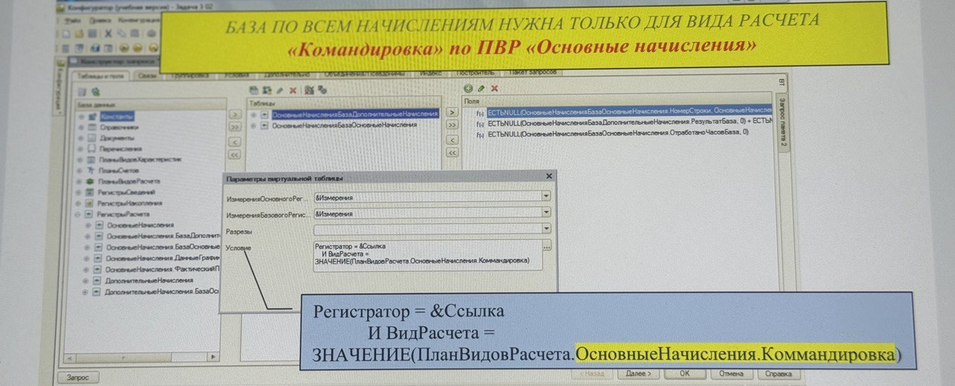
ИЗ ЗА ТОГО ЧТО МЫ УСТАНОВИЛИ УСЛОВИЕ НА ВидРасчета= «Командировка» ПОЛЯ ОтработаноЧасов и Размер МЫ БУДЕМ БРАТЬ ИЗ ТАБЛИЦЫ «Данные графика»
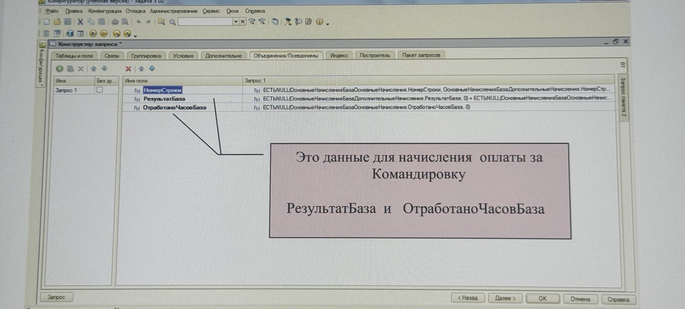
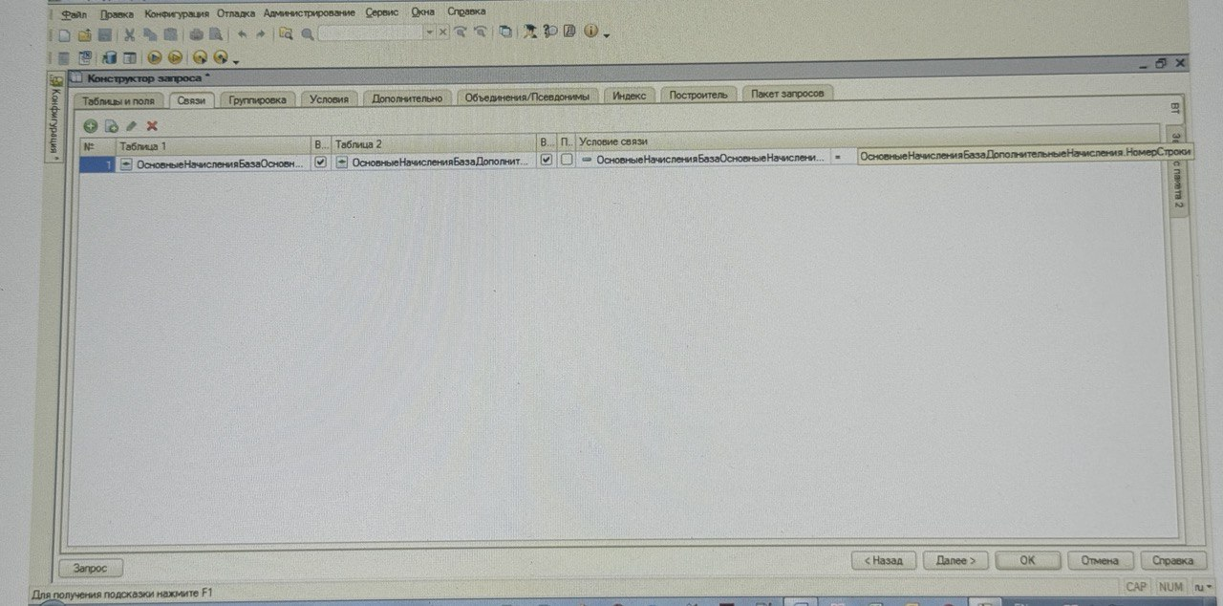
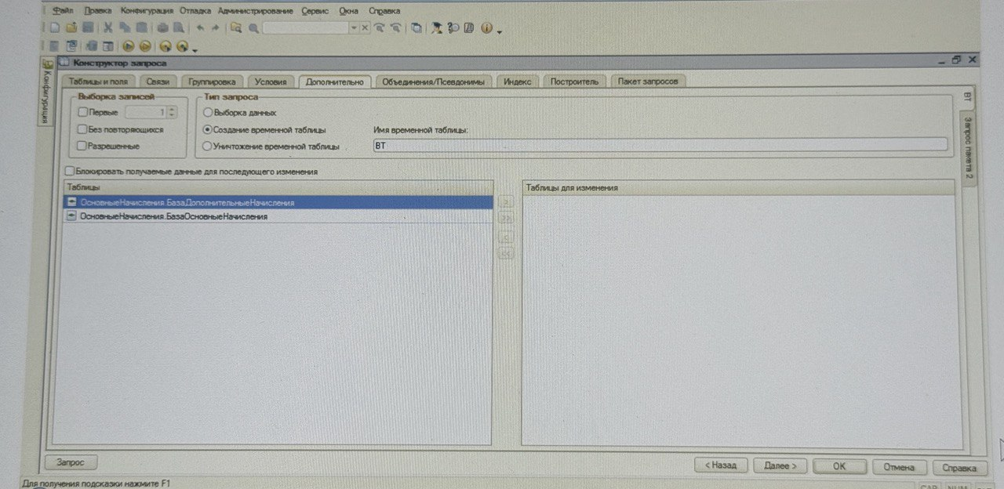
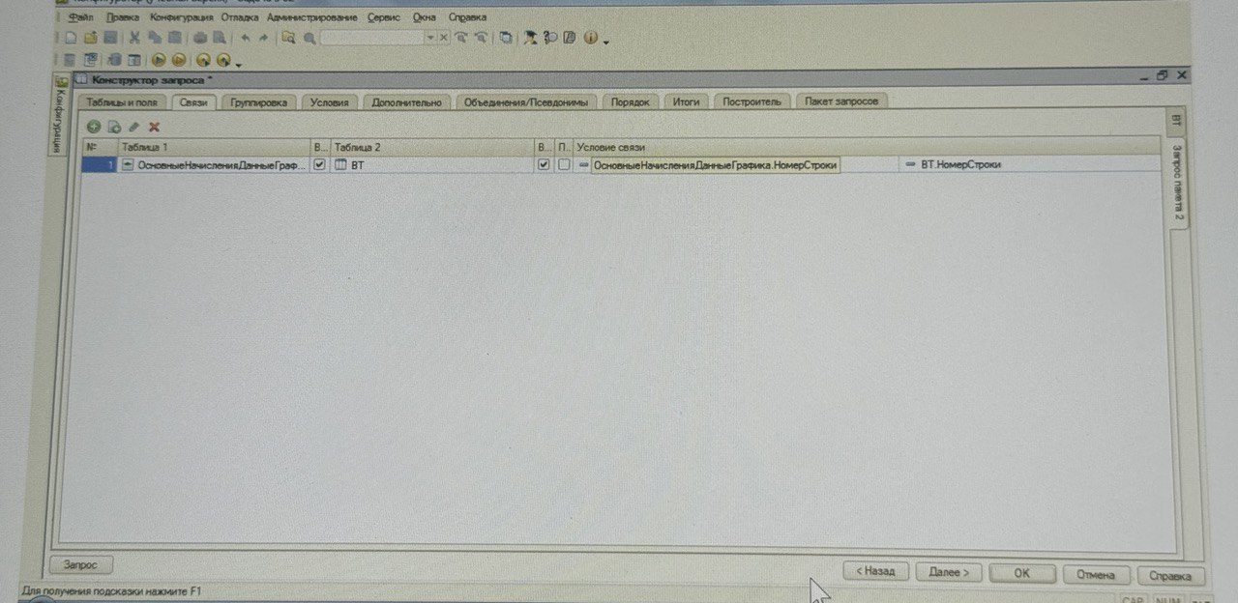

Запрос.УстановитьПараметр("Ссылка", Регистратор);

Измерения = Новый Массив;
Измерения.Добавить("Сотрудник");
Измерения.Добавить("Подразделение");
Запрос.УстановитьПараметр("Измерения", Измерения);

Выборка = Запрос.Выполнить().Выбрать();

Поиск = Новый Структура("НомерСтроки");

Для Каждого Запись ИЗ НаборЗаписей Цикл

Поиск.НомерСтроки = Запись.НомерСтроки;

Выборка.Сбросить(); // ---------------- СБРОС

// Результат мы получаем от Записей, поэтому нет надобности вытягивать поле в запросе
// тем более, что мы ограничили таблицы Баз условием на ВидРасчета = Командировка
// и по этому нужно вытягивать поля "ОтработаноЧасов" и "Размер" из таблицы ДанныеГрафика

Если Выборка.НайтиСледующий(Поиск) Тогда
Если Запись.ВидРасчета = ПланыВидовРасчета.ОсновныеНачисления.Оклад Тогда

Запись.Результат = ?(Запись.Сторно, -Выборка.Размер * Выборка.Факт / Выборка.Норма,
Выборка.Размер * Выборка.Факт / Выборка.Норма);

Запись.ОтработаноЧасов = ?(Запись.Сторно, -Выборка.Факт, Выборка.Факт);

ИначеЕсли Запись.ВидРасчета = ПланыВидовРасчета.ОсновныеНачисления.Командировка Тогда
Если Выборка.ОтработаноЧасовБаза = 0 Тогда
Отказ = Истина;
Сообщить("Нет данных для расчета оплаты командировки!");
Иначе

Запись.Результат = Выборка.Факт * Выборка.РезультатБаза / Выборка.ОтработаноЧасовБаза;
Запись.ОтработаноЧасов = Выборка.Факт;
Если Запись.Сторно Тогда
Запись.Результат = -Запись.Результат;
Запись.ОтработаноЧасов = -Запись.ОтработаноЧасов;
КонецЕсли;
КонецЕсли;
КонецЕсли;
КонецЕсли;
КонецЦикл;

НаборЗаписей.Записать(, Истина);

КонецПроцедуры

Процедура РассчитатьДополнительныеНачисления(Регистратор) Экспорт

НаборЗаписей = РегистрыРасчета.ДополнительныеНачисления.СоздатьНаборЗаписей();
НаборЗаписей.Отбор.Регистратор.Установить(Регистратор);
НаборЗаписей.Прочитать();

Запрос=Новый Запрос;
Запрос.Текст=
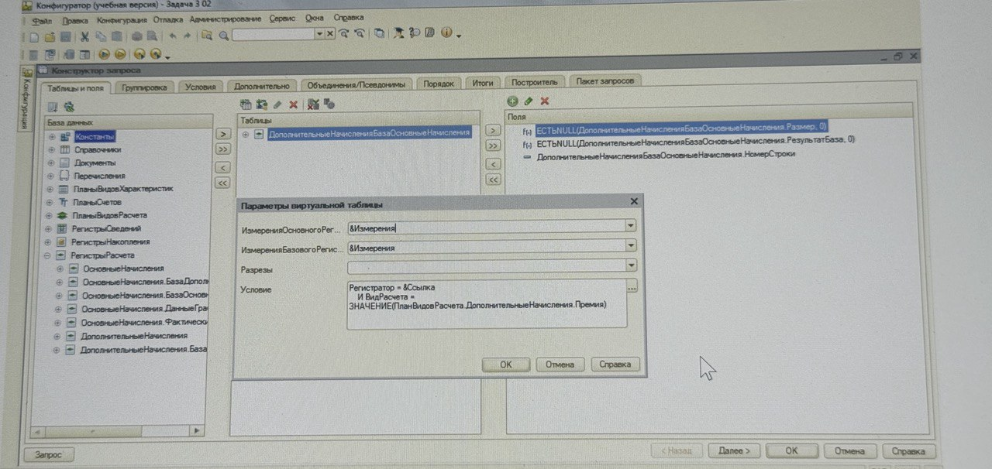
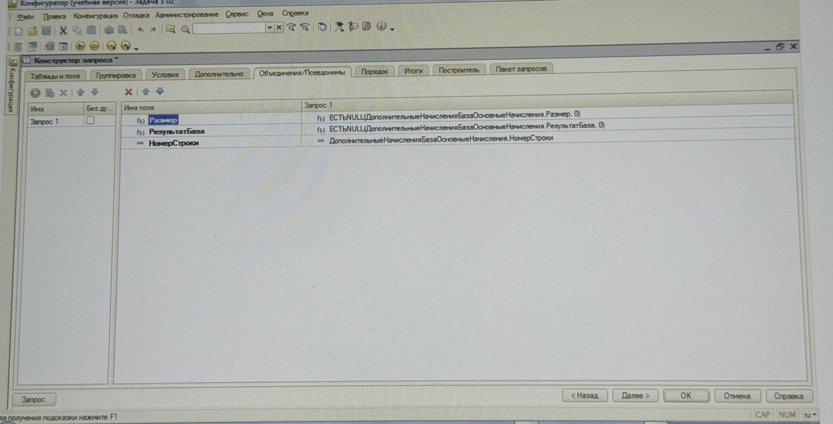

Измерения = Новый Массив;
Измерения.Добавить("Сотрудник");
Измерения.Добавить("Подразделение");
Запрос.УстановитьПараметр("Измерения", Измерения);

Выборка = Запрос.Выполнить().Выбрать();

Поиск = Новый Структура("НомерСтроки");

Для Каждого Запись ИЗ НаборЗаписей Цикл
Поиск.НомерСтроки = Запись.НомерСтроки;

Выборка.Сбросить(); // --------------- СБРОС

Если Выборка.НайтиСледующий(Поиск) Тогда
Запись.Результат = Выборка.Размер / 100;
// -- можно воспользоваться записью
// Запись.Результат = Выборка.РезультатБаза * Запись.Размер / 100
КонецЕсли;
КонецЦикла;

НаборЗаписей.Записать(, Истина);

КонецПроцедуры

